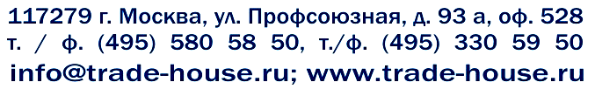

Опросный лист на жироуловитель.
1. Заказчик:
Адрес:
Телефон:
Факс:
e-mail
Контактное лицо (ФИО, должность)
2. Наименование и местонахождение объекта
3. Основание установки жироуловителя (нормативные требования; требования организации-владельца сетей, принимающих сточные воды; защита собственных сетей, иное)
4. Вид обрабатываемых сточных вод:
от предприятия общественного питания
от предприятия пищевой промышленности (указать вид производства)
другие
5. Состав загрязнений сточных вод, поступающих на очистку, мг/л (или наличии данных) :
рН
концентрация жира, мг/л
концентрация взвешенных веществ, мг/л
6. Вид жира ( температура плавления жира, t°C)
7. Расход сточных вод, м³/час (максимальный)
При отсутствии данных, характеристика работы объекта (например: для предприятий общественного питания – количество блюд, приготавливаемых в сутки с указанием продолжительности работы в сутки; количество приборов, от которых отводятся жиросодержащие сточные воды и т.п.)
Примечание: при использовании аккумулирующей емкости дополнительно указать расход м³/сутки
8. Требования к очищенным сточным водам:
допустимая концентрация жира в очищенных сточных водах, мг/л
9. Наличие и величина перепада отметки выпуска сточных вод и отметок сети, принимающей сточные воды
10. Размещение жироуловителя (под мойку, в подвале здания, подземное размещение, другое)
11.Особые условия
Подпись и дата заполнения

